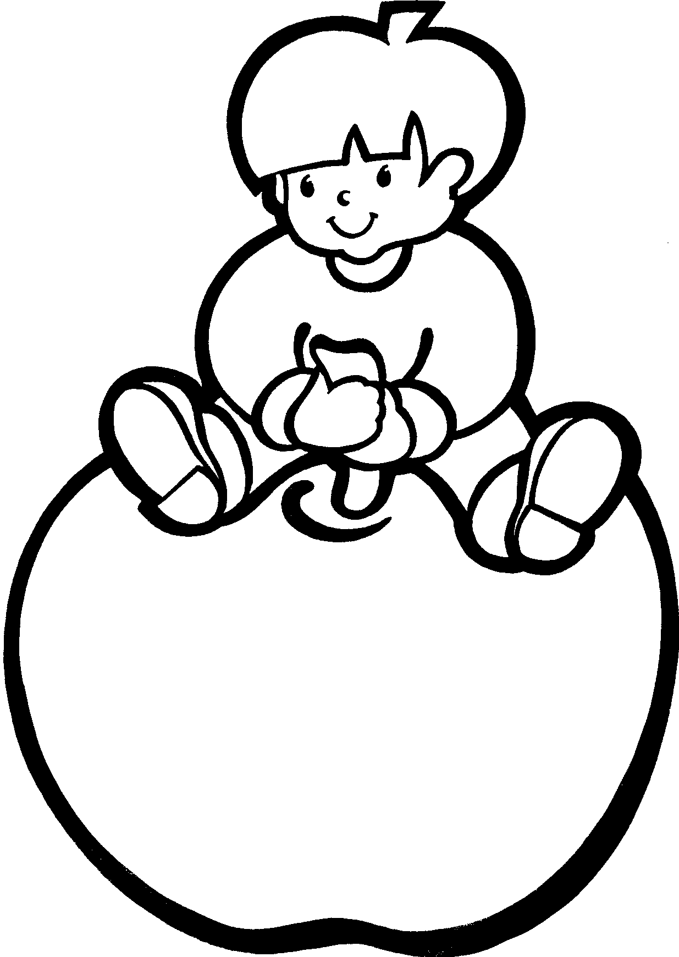
J’observe une pomme.

1. Observe la pomme. Dessine-la et colorie-la.

2. Dessine la moitié d’une pomme et colorie-la.

la peau
la chair
la queue
la mouche

le pépin

la peau
la chair
la queue
la mouche

le pépin

la peau
la chair
la queue
la mouche

le pépin

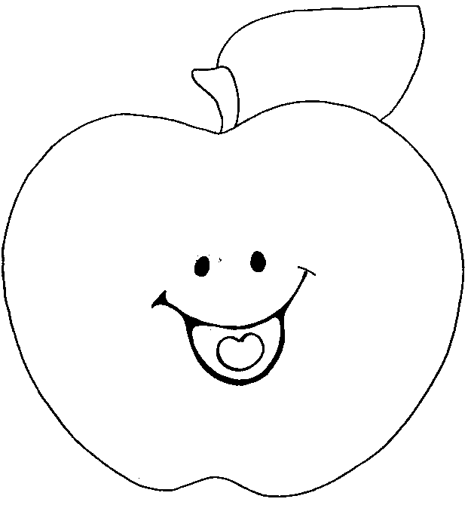
La pomme.
Découpe les mots et colle-les au bon endroit.
